Utiliser l’acide chlorhydrique pour identifier un métal
Pour identifier un métal, un groupe d’élèves effectue successivement les expériences ci-dessous :
Expérience 1 : On introduit un morceau du métal inconnu dans un tube à essais contenta 5 mL d’acide chlorhydrique. Il se forme alors un gaz qui produit une détonation en présence d’une flamme. Après réaction, le métal a totalement disparu.
Expérience 2 : On prélève 1 mL de la solution que l’on verse dans un tube puis on ajoute 5 mL d’eau.
Expérience 3 : On verse quelques gouttes de soude dans la solution diluée. Il se forme un précipité vert.

Ions | Fe³⁺ | Al³⁺ | Fe³⁺ | Cu²⁺ | Zn²⁺
Couleur du précipité obtenu par le test à la soude | orange | blanc | vert | bleu | blanc
Tableau 1 : description de quelques tests d’identification des ions

Substance | Eau | Dioxygène | Dihydrogène | Dioxyde de carbone
Test de reconnaissance | Bleuit le sulfate de cuivre | Ravive la combustion d’une bûchette incandescente | Produit une détonation à l’approche d’une flamme | Trouble l’eau de chaux
Tableau 2 : tests de reconnaissance de quelques substances

- À l’aide de vos connaissances, que pouvez-vous dire du pH de l’acide chlorhydrique ?
- Donner le nom et la formule chimique du gaz formé lors de l’expérience 1.
- Utiliser les descriptions des expériences pour identifier le métal utilisé.
- « Après réaction le métal a totalement disparu ». Sous quelle forme se trouve le métal après réaction ? Qu’a-t-il perdu ? Utiliser vos connaissances pour expliquer cette transformation.
- Nommer les réactifs et les produits formés lors de l’expérience 1. Écrire le bilan de cette transformation chimique puis l’équation de réaction.

Le pH d’une piscine municipale
Les municipalités possédant une piscine destinée au public doivent respecter un certain nombre de critères relatifs à la qualité de l’eau.
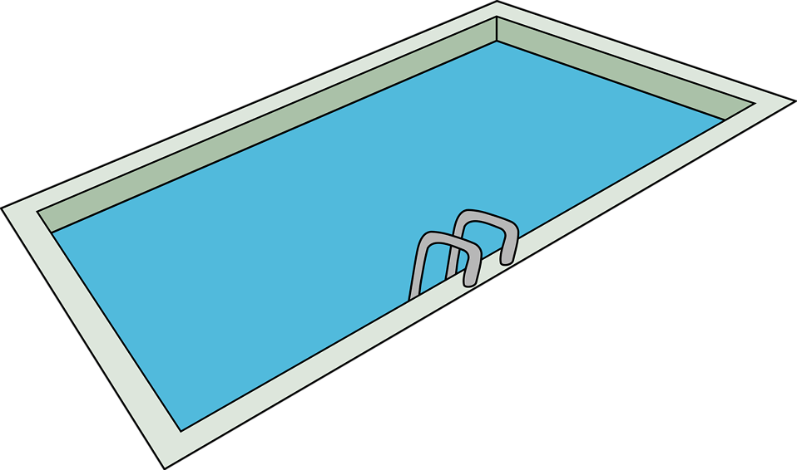Les piscines municipales classiques forment un parallélépipède rectangle de 25 m de long, 12,5m de large. La profondeur d’eau est en moyenne de 2,00 m.
L’eau doit avoir un pH correct, c’est-à-dire compris entre 7,0 et 7,6. Le pH doit être mesuré quotidiennement.

- Lors du dernier test effectué, le pH mesuré était 6,6. Comment et de combien le pH doit-il varier a minima pour obtenir une eau de baignade satisfaisante ?
nom | Volume disponible | Modalité d’utilisation
pH plus | 9 L | 0,10 litre pour remonter le pH de 0,2 dans 10m³
pH moins | 7 L | 0,10 litre pour baisser le pH de 0,5 dans 10m³
Tableau 3: produits disponibles pour réguler le pH
- Quel produit le personnel de la piscine devra-t-il utiliser ? Ce produit est-il acide ou basique ?
- Quel volume d’eau doit être traité ? Justifier.
- Quel volume de produit chimique doit-on ajouter au bassin ?
- Au regard des quantités de produits disponibles, sera-t-il possible d’ouvrir la piscine aujourd’hui ?
- ✪ Et si le pH mesuré avait été de 8,2 ?

AIDE
à utiliser avec parcimonie.

Utiliser l’acide chlorhydrique pour identifier un métal

- Donner des bornes à la valeur du pH : le pH sera compris entre … et …

- Bien lire la description de l’expérience, et le tableau 2. Le nom d’une molécule nous renseigne souvent sur sa composition et donc sur sa formule chimique.

- Il est nécessaire d’avoir vu et compris le tableau 1.

- Le métal était initialement présent sous forme d’atome.

- Dans un bilan on indique en toutes lettres les réactifs et les produits pour décrire la réaction.
Ex : Dioxygène + Méthane → Dioxyde de carbone + eau
Dans une équation de réaction, on décrit la réaction avec les formules chimiques.
Ex : O2 + CH3 → CO2 + H2O

Le pH d’une piscine municipale
3. On rappelle que le volume V d’un parallélépipède rectangle de longueur L, de largeur l et de hauteur h vaut
V = L × l × h.
4. Ne pas hésiter à faire des tableaux de proportionnalité. Et rédiger des phrases pour ne pas se perdre dans les calculs.

